ANDREA FERNÁNDEZ JOGLAR – 1º DAM

TAREA DE ENTREGA
ÍNDICE:
1. DESCRIPCIÓN
2. DISEÑO DEL WIREFRAME
3. GUÍA DE ESTILOS
4. DISEÑO MOCKUP

DESCRIPCIÓN:
La propuesta de página web está pensada para un grupo de música asturiano. Tanto la paleta de colores como la imagen de fondo se basan en tonos cálidos, con referencias al hogar, a lo familiar y tradicional. De igual manera, la tipografía usada para el nombre del grupo y los títulos de los distintos bloques estructurales imitan la letra manuscrita, evocando la misma idea.
En cuanto a la estructura de la web, encontramos los siguientes apartados:
- Encabezado. En él aparece el nombre del grupo y una barra de menú donde figuran distintos apartados de la página web. Para diseñar este menú se utilizó una lista desordenada
- Bloque 1: Loína. Donde se resume el origen y estilo del grupo.
- Bloque 2: Galería. Donde aparecen distintas fotos del grupo. Esta galería se diseñó por medio de una tabla.
- Bloque 3: Tienda. Donde puede encontrarse el merchandising del grupo, así como un pequeño formulario de compra.
- Pie. Marco inferior donde aparecen las redes sociales del grupo.

DISEÑO DEL WIREFRAME:
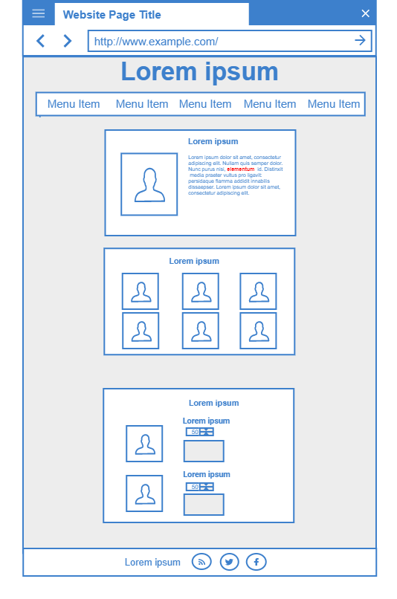

GUÍA DE ESTILOS:
Tipografía:
- Letra 1.
  - Nombre: Staycool
  - Tamaño: 35 px (encabezado) y 30 px (títulos h2)
  - Uso: se utiliza esta tipografía en el nombre del grupo del encabezado y en los títulos de cada uno de los bloques de contenido.
- Letra 2.
  - Nombre: Roboto
  - Tamaño: 18 px (barra de menú) y 16 px (párrafos, formularios, botones y pie de página)
  - Uso: se utiliza esta tipografía en la barra superior de menú, en los párrafos de texto del bloque de descripción del grupo, en los formularios y botones que aparecen en el bloque “Tienda” y en el pie de página, donde figuran las redes sociales.

Colores:
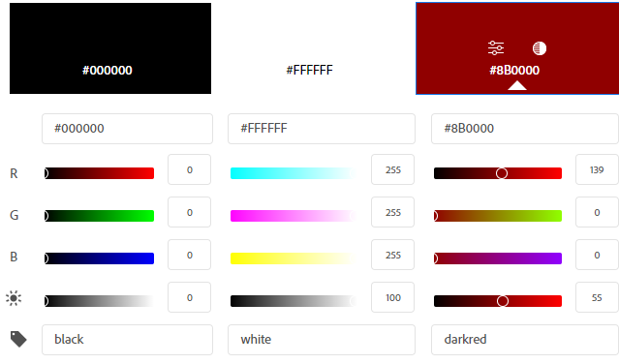

Imágenes y logos:
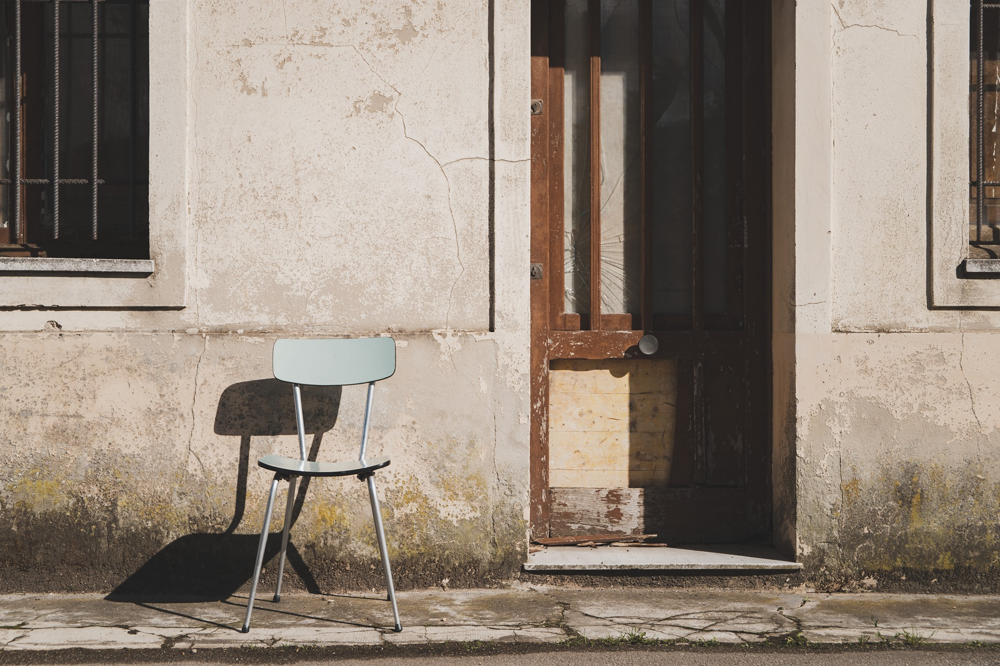
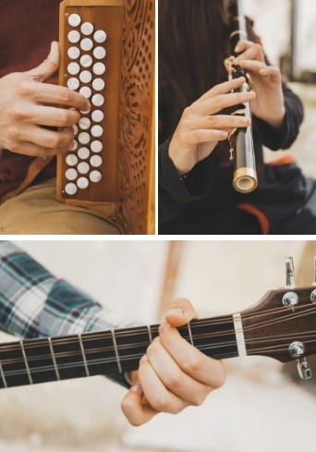


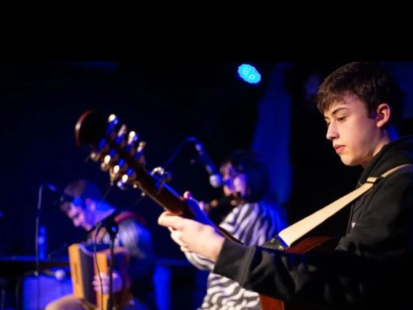
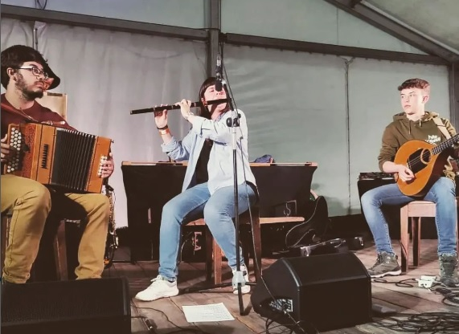
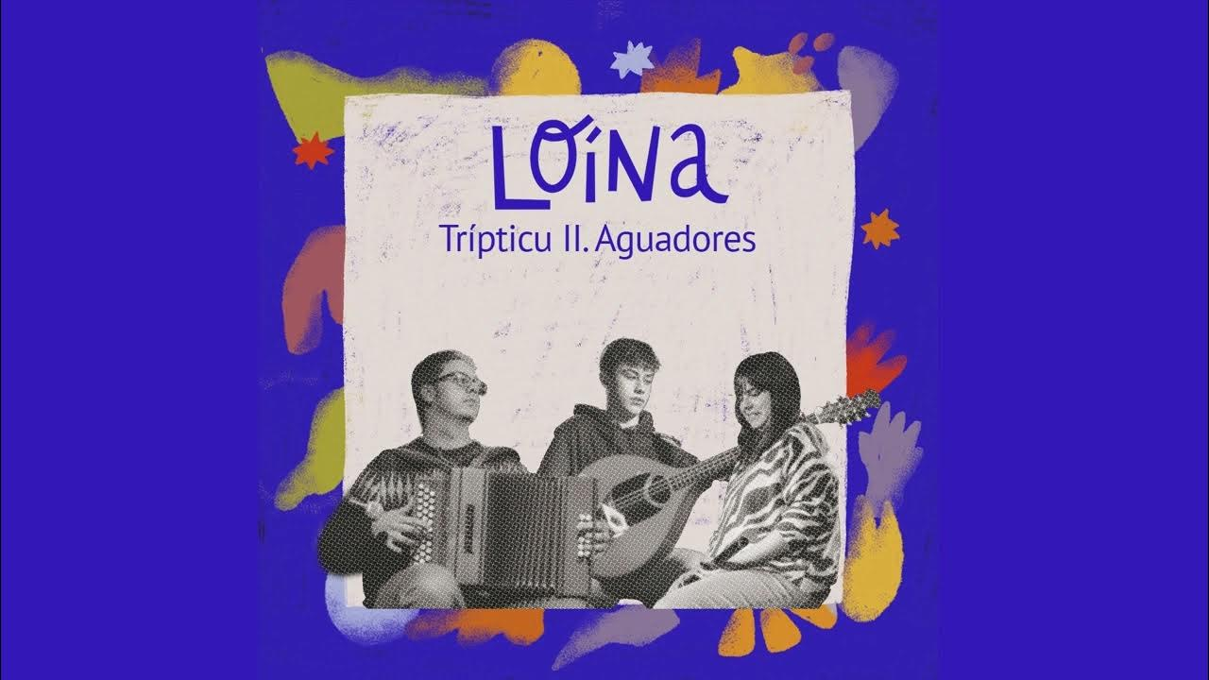
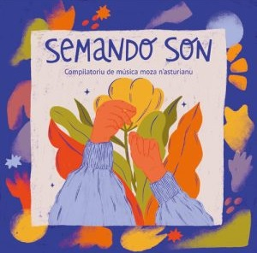
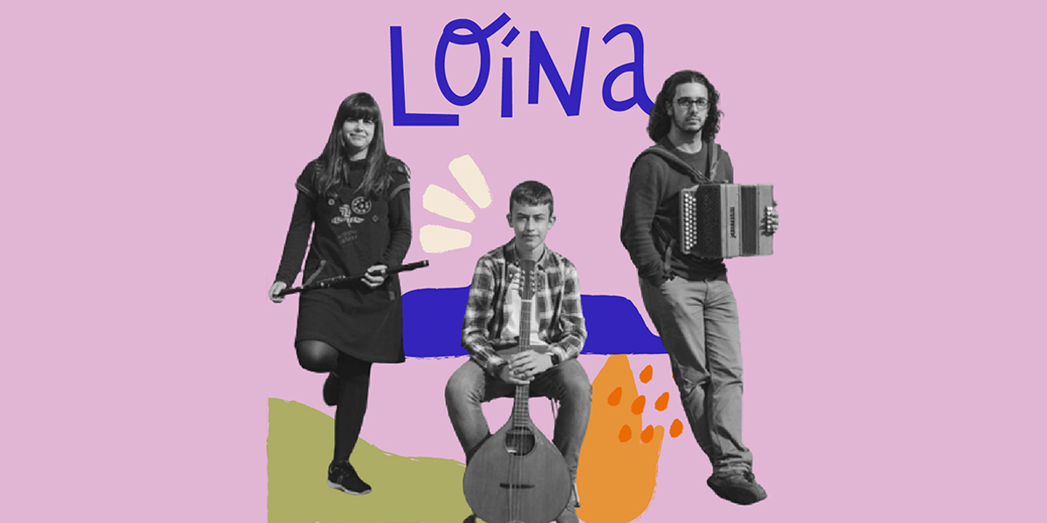
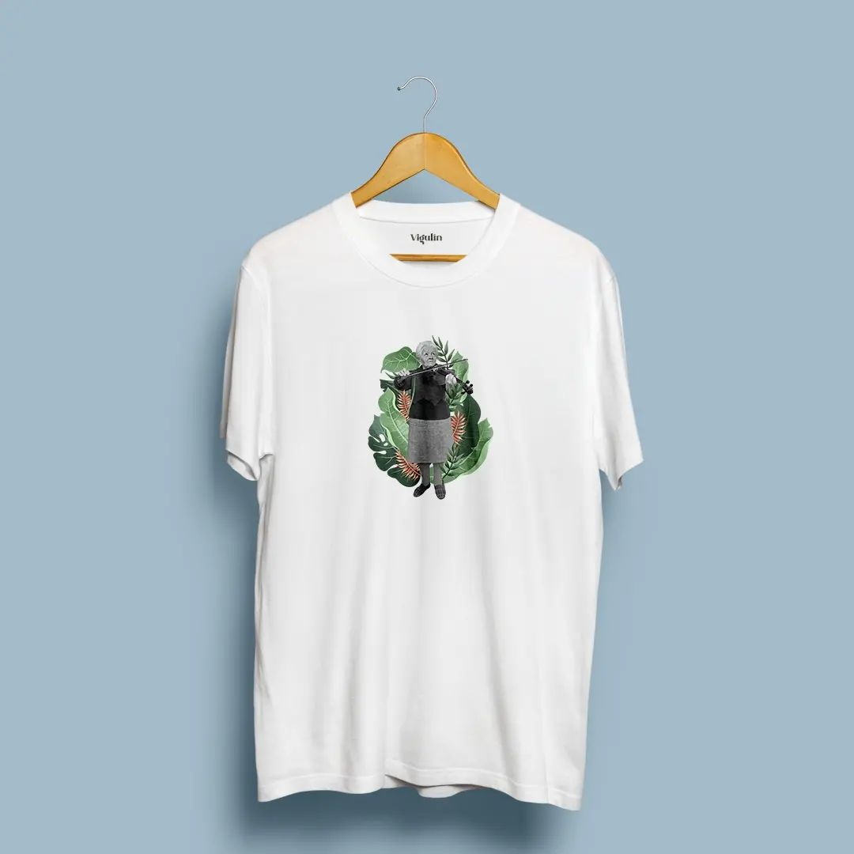



DISEÑO MOCKUP:

